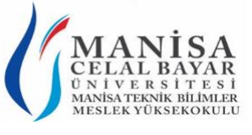
YAPI MALZEMELERİ YÖNETMELİĞİNE UYGUN MALZEME SEÇİMİ VE DUVARLARDA ISI YALITIM ÇÖZÜMLERİ SEMİNERİ
Meslek Yüksekokulumuz İnşaat Bölümü tarafından 21 Aralık tarihinde “Yapı Malzemeleri Yönetmeliğine Uygun Malzeme Seçimi ve Duvarlarda Isı Yalıtım Çözümleri” semineri düzenlenmiştir. Turgutlu Tuğla ve Kiremit Sanayicileri Derneği Teknik Koordinatörü Erdem Fidan’ın katılımı ile gerçekleştirilen etkinlik, malzeme yönetmeliği ve uygun malzeme seçimine ilişkin kısa bir sunumun ardından soru-cevap bölümü ile devam etmiştir. Seminer sonunda bilgi ve tecrübesini İnşaat Bölümü öğrencileri ile paylaşan Erdem Fidan’a, Bölüm Başkanı Dr. Öğr. Üyesi Begüm Yurdanur Dağlı tarafından teşekkür belgesi takdim edilmiştir.
